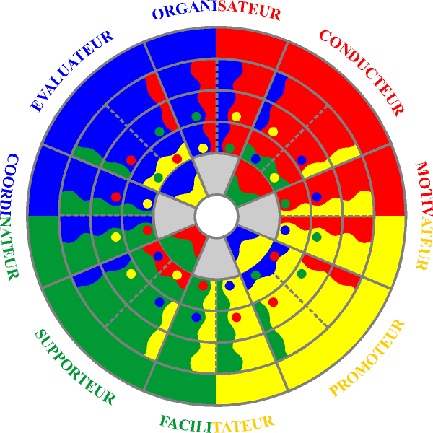

SUCCESS INSIGHTS
VENTE Programme Programme 1 jour
Application de la méthode Success Insights

❒ Rappel des fondements de la méthode Success Insights
- Le langage des couleurs : rouge, jaune, vert, bleu
- L’approche de Marston : DISC
- L’approche de Jung : les 8 types psychologiques

❒ Découvrir les différents types de vendeurs, selon leur(s) couleur(s) dominantes(s) dans leurs forces et faiblesses

❒ Approfondir cette découverte dans et selon les phases de la vente :
- La préparation
- le contact
- la création d’un climat de confiance
- la qualification dans la découverte des besoins
- l’argumentation
- la réponse aux objections
- la conclusion
- le suivi

- Se situer personnellement, dans ses forces et faiblesses, en tant que personne et dans son métier de commercial afin de déterminer des axes de progrès

à la vente

❒ Découvrir et reconnaître les différents types de prospects et clients, dans :
- leurs forces et faiblesses,
- leur comportement verbal (les mots employés, les questions posées)
- leur comportement non-verbal (tonalité de la voix, gestuelle)
- leurs motivations dans un acte d’achat

❒ Développer sa flexibilité pour s’adapter à ces différents types de prospects et clients dans et selon les différentes phases de la vente

❒ Découvrir l’Indicateur de Stratégie de Vente qui permet :
- d’auditer des vendeurs sur leur connaissance théorique de la vente
- d’animer une formation sur la vente

Utiliser son profil Success Insights pour développer une stratégie de développement professionnel et personnel

INSIGHTS DITRIBUTION
202 rue de la Croix Nivert
75015 PARIS

Success Insights® Copyright ©1995 Target Training International

